常州市信息化教学优质课教学设计方案
执教教师 |  | 张艳华 | 单 位 |  | 常州经开区实验初级中学
课 题 |  | 八年级《unit 5 Wild animals Task》
年 级 |  | 八年级 | 学 科 |  | 英语 | 课 时 |  | 第 1教时
一、教材分析
本节课的教学内容选自译林版《英语》 八年级上册第五单元Wild animals的Task板块。写作任务是用英文完成一篇关于濒危动物的报告。本单元属于本册教材的第二大模块，该模块主题为“Nature and environment”，语篇是“人与自然”主题范畴下的“热爱与敬畏自然，与自然和谐共生”主题内容，旨在通过带领学生了解野生动物的习性与生存现状,培养其保护野生动物、关心生态环境的意识。
Task板块是训练学生听,说、读、写等综合能力的理想材料,它的话题多样,且贴近学生生活。通过开放式任务型活动展开学习,环环相扣﹐层层递进﹐引导学生在完成任务的过程中乐用英语,活用英语。
本课以 Task板块中Simon撰写的一篇关于熊的报告为示范案例,通过“Simon的写前构思笔记”“依据写前构思笔记完成的报告”和“同伴讨论，自由创作”三部分内容帮助学生达成写作目标。
二、学生分析
本节课教学对象是八年级学生，共40人，通过本单元第一模块的学习，学生已经掌握了单元话题的阅读部分，了解本单元主题“Wild animals”，并掌握了解了大熊猫的外貌、饮食、本领和习性等，激发了我保护野生动物和保护自然的意识，关注濒危动物，思考该如何保护他们。但是，对于如何将动物习性的了解写出一个报告，学生没有缺少知识结构化，不知道如何梳理、归纳、筛选和运用已有信息;在陈述观点时缺乏严谨性和逻辑性,缺少必要的理据支撑；批判与评价方面的能力比较欠缺；习作结构松散,准确性和连贯性有待提高。
三 、教学目标
经过本节课的学习，学生能够:
1.掌握一些描述野生动物外貌、主要食物、习性和所面临的危险的相关词汇，描述野生动物的外貌、性格特点、能力和所面临的危险。
2.仿照课文写一篇呼吁人们保护野生动物的报告，在报告中呈现真实信息并发表自己的观点，利用写前
3.在了解濒危动物的基础上，思考保护野生动物与生态环境对人类社会生活的影响，进而增强环保责任意识。
四 、教学环境(多选)
1.教师端、学生端安装希沃白板5、希沃易课堂软件，通过希沃授课软件，实现课堂师生互动。
2.触控式一体机、平板电脑（能同时供学生40台平板电脑上网) ，支持课堂师生互动。
五 、信息技术应用特色（应用技术、教学策略、预期效果等）（200字以内）
1.以交互为前提设计活动。充分利用希沃白板5“交互”功能，通过设计课堂活动，趣味分类、选词填空等形式，实现学生与老师及同学之间的互相控制，增强了课堂活动的互动性，满足学生个性化需求。
2.以学生为主体展开教学。在Task板块教学活动中，学生每人一台平板，通过“希沃易课堂”的课件传送、画笔记录、教师传屏、学生投屏、学生主观评价等功能，体现以学生为主体的新课程理念,设计以学生为中心,符合学生的认知水平和身心发展特点。
3.创设互动情境搭建桥梁。在整节课教学中，让“希沃白板5”和“希沃易课堂”将成为老师与学生中间桥梁，为老师承担起“助教”的角色，活跃课堂气氛、提升教学效率。通过课堂预设多种鲜活的背景，创设互动情境，帮助老师快速搭建专属于学习的场景化情境，邀请学生们进入其中。
4.实现课堂教学评一体化。在课堂写作后，组织学生开展互评，写后：多方评价，及时反馈。教师引导学生根据评价标准进行自评和互评。教师先以某位学生的初稿为例，进行集体评价，示范如何根据写作标准来评价他人的初稿。然后教师引导学生进行同伴互改，改进初稿。
六、教学设计
教学过程 | 教师活动 |  |  | 学生活动 |  |  | 信息技术支持  （资源、技术、意图）
Step I  Lead-in | 1.Watch a video about :Animal world.  2.Introduce our friends---animals.  Get 2-3 students to introduce the animals we have already learned.  3. Show some pictures of bears and present some new words.  Get the students to talk about bears. Ask the students five questions:  - What are the bears like?  - What do they mainly live on?  - What are they good at？  - What qualities do they have？  - What problems do they have？ |  |  | 1.Watch the video.  2.Introduce the animals we have already learned.  3.Describe bears’ looks,food, abilities,qualities,danger.  4.Learn the new words with the help of pictures. |  |  | 1.通过制作动物微视频，呈现不同动物的照片，激发学生的学习兴趣，直奔写作主题。  2.在导入新词，插入英文字典，通过音频示范，引导学生朗读生词，避免了枯燥乏味的造句子模式又摆脱了机械式的操练。
Step II  Presentation | 1.Get the students to finish the report on the book about bears in danger.  2.Help the students summarize the main idea of each paragraph.  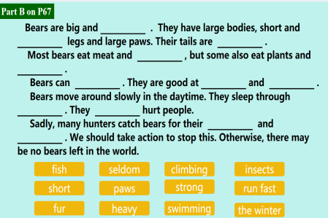  4.Ask the students read the report on bears. |  |  | 1.Finish the report on bears.  3.Have a general idea of what a bear is like and summarize the main idea of each paragraph |  |  | 1.设计课堂活动：选词填空，学生在平台上将相对应的短语拖到文章中，这样借助信息化手段使得学生快速完成文本填空，掌握文本大意。
Step III  Preparation | - Give an example of a mind map to help students know the importance of writing an outline before writing  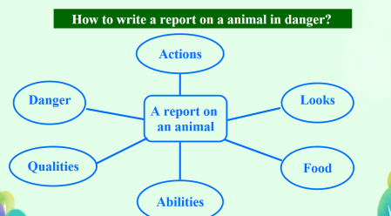  2.Let the students finish the mind map.  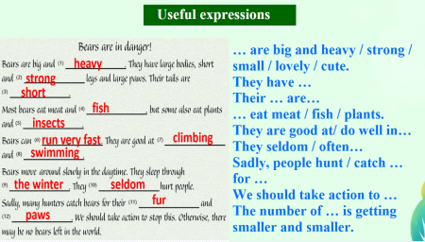  3.Get the students to underline the useful expressions in the report and conclude the expressions. |  |  | 1.Finish the mind mind map.  2.Underline the useful expressions in the passage and make a comparison, |  |  | 1.设计课堂活动：思维导图，借助文本结构，搭建写作框架。  2.借助希沃易课堂：课件传送、画笔记录功能，让学生借助平板，实时画出关键句型，教师大屏抽取出具有代表性的学生作品，进行生成性评价。
Step IV  Practice | 1.Get the students to give an example of an outline to talk about one of the animals.  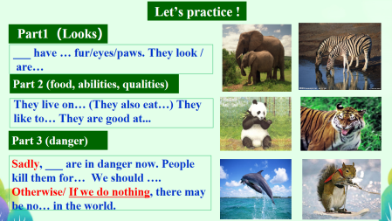  2.Get the students to circle the key transitions in the report.  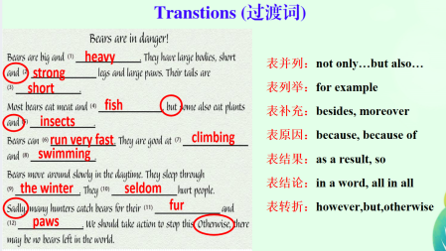 |  |  | 1.Practice orally about the animals.  2.Circle the transitions in the report and conclude more transitions. |  |  | 1.呈现文本框架、句型结构，鼓励学生口头输出，为后续写作奠定基础。  2.借助希沃易课堂的截图推送、互动画笔功能，弥补PPT课件互动不强功能，呈现学生思维过程，帮助学生反思评价  达到课堂教学以学生为主体的目标。
Step V  Writing | 1.Ask the students to write a report on elephants using the skills that we have learnt in this lesson.  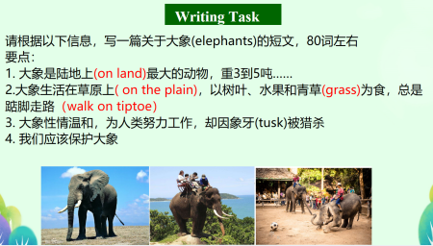  2. Get students to take photos of the wring. |  |  | 1.Complete the report one paragraph by one paragraph according to the standards of each one.  2.Take photos of the writing. |  |  | - 根据前文所提的开头、段落及结尾写作要求等写作技巧进行仿写。  2.运用希沃易课堂拍照上传功能，教师实时看到全班学生作文。
Step VI  Assessment | 1.Show students the writing points and the writing evaluation table.  2.Have the students exchange their reports in the group and give the assessment according to the writing evaluation table.  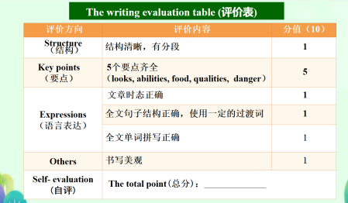  3.Collect the results of writing. |  |  | - Check the writing in groups and give the assessment. |  |  | 1.在写作前就让学生明确评价标准，可以使学生在写作过程中不断反观自己，规范写作行为，促进“教-学-评”一体化。  2.借助希沃易课堂学生互评功能，教师呈现评价表，学生根据教师示范，进行课堂互评，开展生生评。  3.呈现学生评价标准：非常完美、表现一般、不太理想，教师实时监测班级作文评价。
Step VII  Summary | 1.Get students to play a game about how to protect the animals.  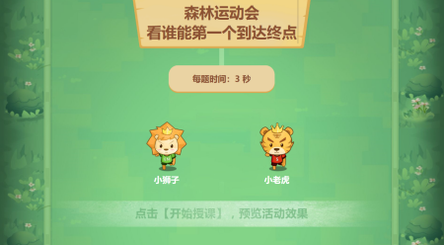  2.Show students’ answer and make a summary. Tell the students that wild animals are our friends. We must do something to protect them.  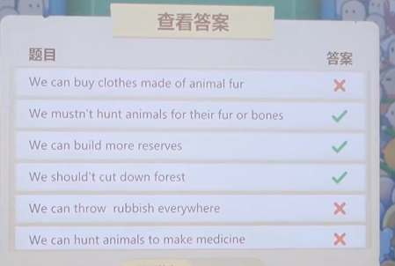  3.Conclude the theme.  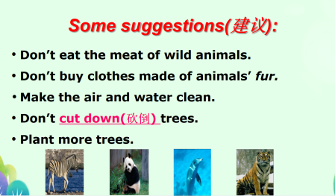  Animals are our friends ,Protecting animals is protecting ourselves. |  |  | - Play a game about how to protect the animals.  2.Give suggestions about protecting animals. |  |  | 1.设计课堂游戏活动，分组竞争，判断对错，鼓励学生两人小组合作完成，针对如何保护动物提建议。
Homework | 1. Check your report on elephants again.  2. Make a poster about elephants with your report.  3.Share the poster with classmates online.  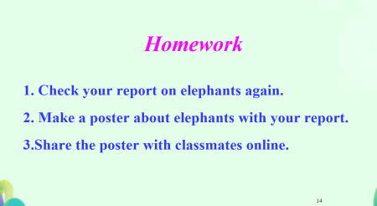 |  |  | Finish the homework |  |  | 课后通过信息技术，网络共享学生的优秀小报作业。
板书设计 | 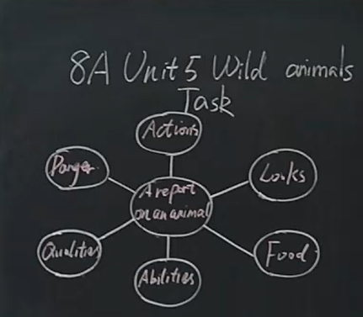
教学反思 | 总体而言，本节课从教的方面来看,教师能较好地把握英语学科核心素养的培养目标,通过有效组织和实施教学活动和评价活动,培养学生的学科核心素养;从学的方面来看，学生能在教师的指导下，借助信息技术相关功能使用，通过主动参与各种语言实践活动,将学科知识和技能逐渐转化为自身的学科核心素养;从评的方面来看,教师能较科学地依据教学目标，借助交互软件，确定评价内容和评价标准,组织和引导学生完成以评价目标为导向的多种评价活动，并以此监控学生的学习过程,检测教与学的效果，实现了以评促学和以评促教。当然，课堂时间有限，还有部分学生的作品未能及时展评，后续的课进行完善。

